**ANTONIO MENEGHETTI FACULDADE**

**CURSO DE SISTEMAS DE INFORMAÇÃO**

**BRUNO VIERA**

**ELEN BORTOLUZZI**

**RENAN ROOS**

**SOSMyFuel**

**RECANTO MAESTRO - RS**

**2016**

**RESUMO**

Os aplicativos mobile estão cada vez mais presentes no nosso cotidiano e oferecem ferramentas diversas para todo o tipo de situação ao alcance de nossas mãos. Seu crescimento é notório, prova disso é a grande evolução dos aplicativos em diversas áreas , tanto pela facilidade de uso como pela comodidade de utilizá-lo em qualquer lugar.

**Palavras-chave:** Mobile. Aplicativos Mobile

**ABSTRACT**

The mobile applications are increasingly present in our daily lives and offer several tools for all kinds of situation within the reach of our hands. Its growth is evident , proof is the great development of applications in various areas , both for ease of use and the convenience of using it anywhere.

**Keywords**: Mobile. Mobile applications

1. **INTRODUÇÃO**

Hoje se pode dizer que os smartphones são a extensão do corpo humano e seus aplicativos existem com a finalidade de complementar a vida do ser humano. O desenvolvimento de aplicativos mobile vem crescendo de forma surpreendente graças à comodidade de acesso e a facilidade de acesso as informações. As estimativas são de que os números de downloads de aplicativos desse gênero cresçam de forma surpreendente com o passar dos anos.

1. **TUTORIAL PARA EXECUÇÃO DO PROGRAMA**

A aplicação apresentada neste pequeno tutorial é de fácil entendimento por se tratar de uma aplicação de uso objetivo.

A aplicação permite que o usuário faça o calculo seguro e exato da média de quilometragem que determinado veículo faz andando determinada quantia de quilômetros.

A aplicação desenvolvida funciona da seguinte forma: O usuário informa a quantidade de quilômetros que irá percorrer, o preço do combustível e o valor gasto ao abastecer. Feito isso, pressionando o botão calcular o aplicativo irá trazer para a tela a média de consulta que o veículo faz, assim como a quantidade de combustível gasta em litros, com base nos dados declarados.

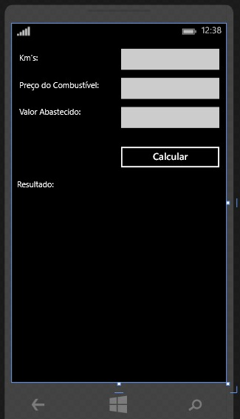

1. **CONSIDERAÇÕES FINAIS**

A aplicação desenvolvida teve como objetivo, mostrar a facilidade e a comodidade que um aplicativo mobile proporciona a um usuário no seu cotidiano.

1. **REFERÊNCIAS**

TEC TRIADE. **Aplicativos Mobile: Definições, História e Previsões.** Disponível em: http://tectriadebrasil.com.br/blog/mercado-de-midias-sociais-blog/aplicativos-mobile-definicoes-historia-e-previsoes/. Acesso em 22 de Junho de 2016.

ILHASOFT. **Desenvolvimento de Aplicativos Mobile.** Disponível em: http://ilhasoft.com.br/. Acesso em 22 de Junho de 2016.